Chọn chu kỳ hoạt động: cho 30 phút gửi 1 lần

Thời gian hoạt động gửi nhận tín hiệu của mỗi node: 15 giây = 0.25 phút

Thời gian hoạt động bình thường của mỗi node: 30 - 0.25 = 29.75 phút

Tổng năng lượng tiêu thụ cho mỗi board trong 1 chu kỳ (30 phút):

**Gateway**

Pbình thường = 0.108W

Pgửi nhận = 1.02W

Tổng năng lượng tiêu thụ cho 1 chu kỳ:

$$E_{Gateway} = 0.108W×\left(\frac{29.75}{60}\right)+1.02W×(\frac{0.25}{60})$$

EGateway = 0.05355Wh + 0.00425Wh = 0.0578Wh

**Node TH**

Pbình thường = 0.372W

Pgửi nhận = 0.384W

Tổng năng lượng tiêu thụ cho 1 chu kỳ:

$$E_{TH} = 0.372W×\left(\frac{29.75}{60}\right)+0.384W×(\frac{0.25}{60})$$

ETH= 0.1845Wh + 0.0016Wh = 0.1861Wh

**Node EC**

Pbình thường = 0.564W

Pgửi nhận = 0.816W

Tổng năng lượng tiêu thụ cho 1 chu kỳ:

$$E_{TH} = 0.564W×\left(\frac{29.75}{60}\right)+0.816W×(\frac{0.25}{60})$$

ETH= 0.2795Wh + 0.0034Wh = 0.2829Wh

Tổng năng lượng trong 24 giờ (48 chu kỳ):

**Gateway:**

EGateway 24h = 0.0578Wh x 48 = 2.7744Wh

**Node TH:**

ETH 24h= 0.1861Wh x 48 = 8.9328Wh

**Node EC:**

EEC 24h= 0.2829Wh x 48 = 13.5792Wh

**Dung lượng pin cần cho hoạt động 24h với điện áp 12V**

$$C_{Pin}=\frac{E_{24h}}{U_{pin}}$$

Pin Gateway 12V:

$$C_{Pin Gateway}=\frac{E_{Gateway 24h}}{U_{pin}}= \frac{2.7744Wh}{12V}= 0.2312 Ah=231.2 mAh$$

EGateway 3 Ngày = 2.7744 x 3 = 8,3232 Wh

**Pin sạc 18650 Li-ion rechargeable battery 3.7V - 4.2Net-(J1-D+-PadA6) 2500mAh 5C**



Dung lượng: 2500mAh = 2.5Ah

E = 2.5×3.7=9.25Wh

**Pin Node TH 12V:**

$$C_{Pin TH}=\frac{E_{TH 24h}}{U_{pin}}= \frac{8.9328Wh}{12V}= 0.7444 Ah=744.4 mAh$$

EGateway 3 Ngày = 8.9328 x 3 = 26.7984 Wh

**Dùng 3 viên**

Pin Node EC 12V:

$$C_{Pin EC}=\frac{E_{EC 24h}}{U_{pin}}= \frac{13.5792Wh}{12V}= 1.1316 Ah=1.1316 mAh$$

EEC 3 Ngày = 13.5792 x 3 = 40.6476 Wh

**Dùng khối pin 12V 5000mAh**

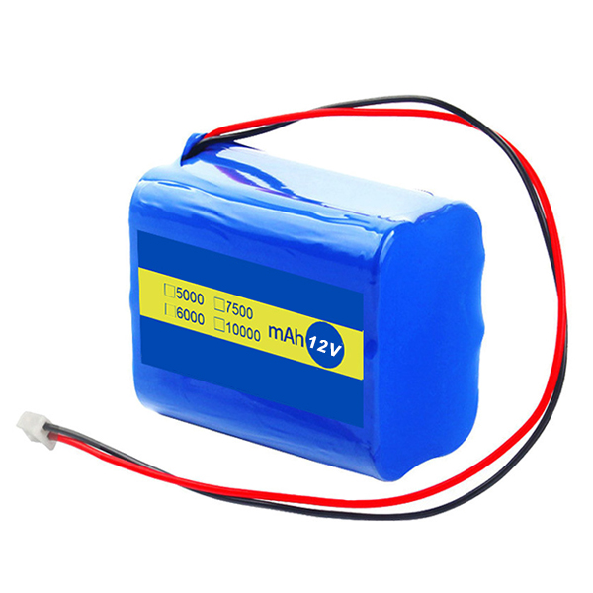

**Tấm pin năng lượng 40W**

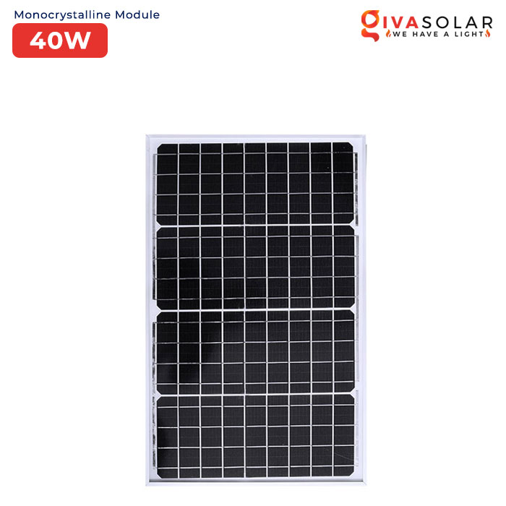

**Mạch sạc**

12V 1A sạc đầy sau 5 giờ

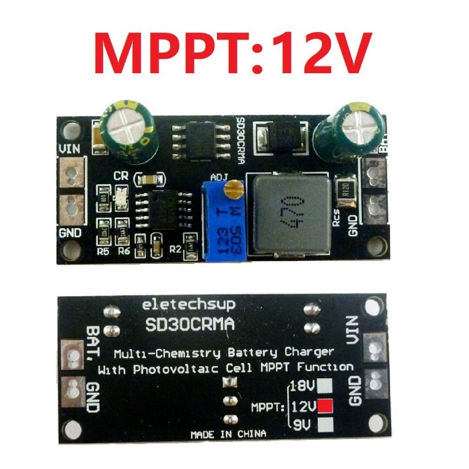

<https://givasolar.com/san-pham/bo-dieu-khien-sac-nang-luong-mat-troi-gv-yjss-20a/>

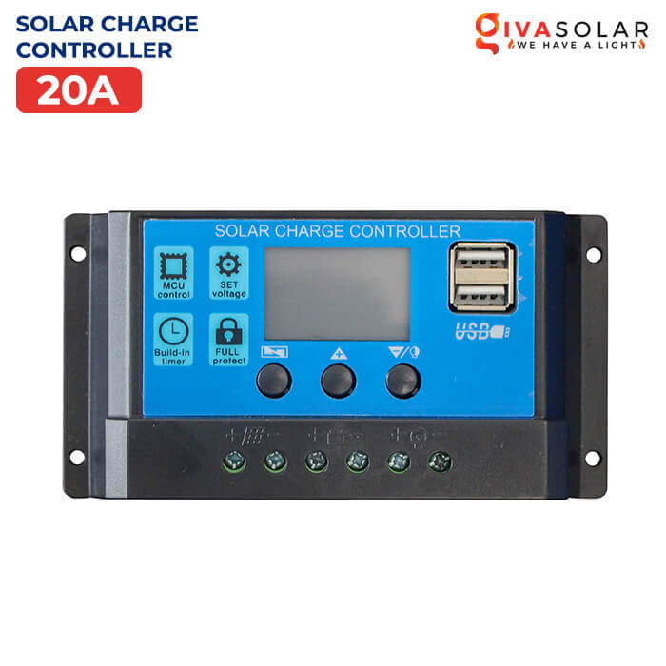

Dòng sạc 20A xả 10A